**EN ESTE DOCUMENTO ARMAREMOS EL GUION QUE NOS PERMITIRÁ ORDENAR LA DEFENSA ORAL PARA EL DÍA VIERNES.**

**0- ¿Quién soy?**

Buen día, mi nombre es ____, soy estudiante del Colegio Técnico Provincial “Antonio Martín Marte”, situado en el Valle de Andorra de la ciudad de Ushuaia. La especialidad del colegio es Tecnologías de la Información y la Comunicación.

**1- ¿Cómo se denomina nuestro proyecto?**

El Proyecto que presentamos se denomina M.A.R.T.E.CH, como podrán apreciar, no solo es similar con el nombre de nuestro colegio sino con lo que le vamos a contar:

Las siglas significan: Módulo Automatizado de Rendimiento Tecnológico de Especies Comestibles de Hongos.

Se trata de un **Proyecto de Sistema Automatizado para el Cultivo de Hongos Comestibles**. El eje temático de feria que seleccionamos es el “tecnológico”, cuyo foco principal es “ED Programación” y focos complementarios “ED Electrónica y ED Informática”.

**2- ¿Qué es un Sistema Automatizado para el Cultivo de Hongos?**

Se trata de un **sistema para recrear y controlar las condiciones ambientales naturales que necesita un cultivo de hongos para hacerlo crecer artificialmente en un ambiente cerrado**.

Estas condiciones ambientales necesarias son: la humedad (85 - 95 %), la temperatura (20 - 24 °C), calidad de aire (?) y la luminosidad (<100 lúmenes).

**3- ¿Cuál es la problemática a la que buscamos dar solución?**

Elaboramos una encuesta con la comunidad educativa -con una muestra poblacional de 129 familias-. La mayoría respondieron que no consumían hongos. Al consultarles el porqué, respondieron en su mayoría que se debía a su alto costo y porque no estaban incorporados en su dieta.

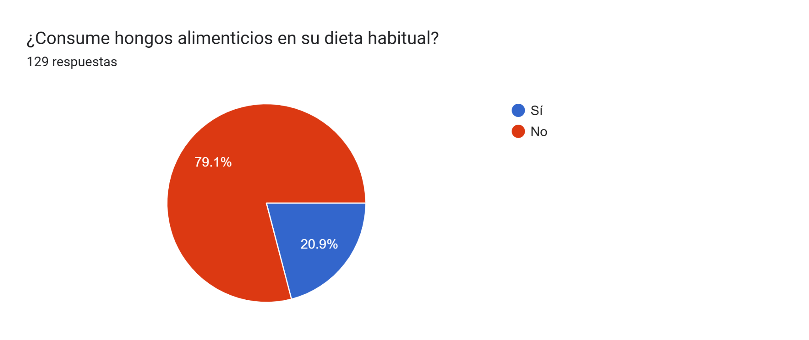

Así pudimos verificar que tanto por sus costos como por desconocimiento, la gente no consume hongos y se pierden así un gran aporte nutricional, ya que son fuente de proteínas y vitaminas.

**4- ¿Cuál es el objetivo en realizar un Sistema Automatizado para el Cultivo de Hongos?**

Ofrecer una oportunidad accesible a cualquier persona para que produzca en sus hogares sus hongos comestibles y puedan así incluirlos en su dieta, promoviendo así la autogestión de alimentos saludables y de bajo costo.

**5- ¿A qué clase de especie de hongos nos enfocamos?**

Las especies seleccionadas para nuestro trabajo son Pleurotus ostreatus y Pleurotus sajor-caju, conocidas comúnmente como Girgolas, originarias del norte argentino.

## **6- ¿Cuáles son los componentes del sistema y sus conexiones?**

El sistema cuenta con 3 grandes grupos de componentes conectados eléctricamente y electrónicamente entre sí y son: A- Circuito de Alimentación; B- Circuito de Control; C- Circuito de Accionamiento.

**A- Circuito de Alimentación**

**1 Fuente de alimentación:** Una fuente de alimentación conmutada de CA a CC es un dispositivo electrónico que convierte la energía de corriente alterna de una fuente, como un tomacorriente de pared, en energía de corriente continua y de varios voltajes (5, 12 y 24 V) adecuada para el uso de dispositivos electrónicos.

**B- Circuito de Control**

**1 ESP8266**: es un chip de bajo costo, un módulo interno Wi-Fi y un microcontrolador programado en lenguaje C++.

**Sensores:**

**1 DHT11:** es un sensor digital de temperatura y humedad relativa de bajo costo y fácil uso. Muestra los datos mediante una señal digital en el pin de datos.

**1 LDR (**resistor dependiente de la luz**)**: Una fotorresistencia es un componente electrónico cuya resistencia se modifica, con el aumento de intensidad de luz incidente.​

**1 MQ135:** Sensor para detectar la calidad de aire, pues permite la detección de gases nocivos en un rango máximo de 10-1000 ppm (partes por millón).

**C- Circuito de accionamiento**

**1 Ventilador Cooler:** su accionamiento permite quitar el exceso de la humedad en el interior de la camara. Se trata de un ventilador de 120 mm, de 12 V y 2900 r.p.m.

**2 celdas Peltier:** Un celda Peltier es un dispositivo que mediante el paso de corriente a través de su circuito es capaz de refrigerar, por un lado, y calentar por el otro.

**1 Ventilador Cooler + 2 Celdas Peltier + 2 Disipadores:** su accionamiento permite ingresar aire caliente a la camara y así aumentar la temperatura en su interior. Se trata de un ventilador de 120 mm, de 12 V y 2900 r.p.m. vinculado a 2 celdas Peltier que, a su vez, está vinculada a dos disipadores de aluminio.

**3 Relés**: Es un dispositivo electromagnético que funciona como un interruptor controlado por un circuito eléctrico en el que, por medio de una bobina y un electroimán, se acciona un juego de uno o varios contactos que permiten abrir o cerrar otros circuitos eléctricos independientes.

**Diagrama de Componentes** ([Ver imagen](https://drive.google.com/file/d/1CSskaheGKdX_ENI8aM_ycmPX1DJZgogx/view?usp=sharing))

**Diagrama de Conexiones** ([Ver imagen](https://drive.google.com/file/d/1qOd_afWJ3_AX7vvnelfCIroOhfTy-HzA/view?usp=sharing))

## **7- ¿Cómo es el funcionamiento general del sistema?**

Una vez enchufado el sistema, se energizan todos los componentes por medio de una fuente de alimentación que transforma la corriente alterna de la red eléctrica en corriente continua de distintos voltajes para utilizarla en los componentes.

Una vez energizado el sistema, comienza a obtener los datos de las condiciones ambientales que registran los sensores (INPUTS). Luego, con esos datos, y valiéndose del programa que realizamos, toma decisiones sobre como actuar en ese ambiente para mantener, dentro de los rangos de trabajo, todos los parámetros y produce el accionamiento de los actuadores (OUTPUTS) para tal fin.

**Ejemplo de Escenario de Funcionamiento:**

* **Temperatura del aire interna baja:** la temperatura interna desciende por debajo de los 20 °C, el sistema automáticamente activará el kit celdas Peltier + Cooler + Disipadores, para ingresar aire caliente al interior de la camara.
* **Temperatura del aire interna alta:** la temperatura interna asciende por encima de los 24 °C, el sistema automáticamente activará el Cooler, para ingresar aire frío al interior de la camara.
* Humedad del aire interna baja:
* Humedad del aire interna alta:
* Luminosidad interna alta:
* Calidad del aire interna baja:

## **8- ¿Cómo es el funcionamiento específico del sistema?**

El Nodemcu y mediante la programación previa en C++ que se le cargó, comienza a registrar los parámetros de los sensores y los envía por WIFI**\*** mediante el protocolo MQTT**\*\*** a un servidor o broker MQTT. Luego desde Node RED**\*\*\*** me suscribo al broker, obtengo los datos y los muestro al usuario mediante una interzaz web para su monitoreo. Además, desde esa misma interfaz, permito que el usuario accione manualmente los actuadores realizando publicaciones de datos hacia el broker. Por último y también desde Node RED, los actuadores son programados para que se enciendan automáticamente en función de la lectura de los sensores.

**Diagrama Tecnología IOT** ([Ver imagen](https://drive.google.com/file/d/15_Q7v8DFEK7J2fLzFDCUFuQmPIRT_1T-/view?usp=sharing))

**\***contracción del término en inglés Wireless Fidelity (Wi-Fi o fidelidad inalámbrica), es una tecnología de redes inalámbricas que permite a los dispositivos electrónicos conectarse entre sí de manera fluida a una red mediante frecuencias de radio.

**\*\***MQTT es un protocolo de red ligero de máquina a máquina, de publicación y suscripción, para colas de mensajes/servicios de cola de mensajes. Está diseñado para conexiones con ubicaciones remotas que tienen dispositivos con limitaciones de recursos o ancho de banda de red limitado, como en el Internet de las cosas.

**\*\*\***Node-RED es una herramienta de desarrollo basada en flujo para programación visual desarrollada originalmente por IBM para conectar dispositivos de hardware, API y servicios en línea como parte de la Internet de las cosas.

**9- ¿Por qué es importante este proyecto?**

La automatización en el cultivo de hongos es fundamental para:

* **Mejora en la Producción**: Mantener constantes las condiciones ambientales ideales maximiza el rendimiento del cultivo.
* **Ahorro de Recursos**: El sistema ajusta automáticamente las variables, reduciendo el uso innecesario de energía y agua.
* **Eficiencia en el Control**: Permite un monitoreo continuo y ajustes remotos, ahorrando tiempo y esfuerzo manual.

## **10- ¿Qué aprendimos durante el desarrollo de este proyecto?**

Con este proyecto, aprendimos sobre:

* **Los conocimientos básicos sobre los hongos comestibles y las condiciones necesarias y suficientes para su crecimiento**
* **La selección de los componentes más convenientes para armar el sistema planteado:** Partiendo desde el cajón plástico (relación peso-rigidez) que se utilizará como camara de cultivo, el material interno utilizado para revestirlo y así brindarle la aislación térmica necesaria, la caja eléctrica para resguardar los circuitos, los componentes eléctricos y electrónicos a utilizar, los tipos de cables y aislantes eléctricos, entre otros.
* **El diseño, montaje y prueba de los circuitos eléctricos-electrónicos:** Partiendo desde la selección de la ubicación más conveniente de sus componentes, sus fijaciones, el cableado, las soldaduras, las prueba de continuidad y de aislación eléctrica, entre otras.
* **La programación del microcontrolador (ESP8266)**: Nos familiarizamos con la programación en C++ para: controlar los sensores y actuadores vinculados al Nodemcu, conectarlo a la red WIFI y con el envío (publicación) - recepción (suscripción) de los datos a través del protocolo más utilizado en el entorno IoT denominado: MQTT.
* **La utilización de Node-RED y MQTT**: Aprendimos a instalar y configurar un broker MQTT mediante el cual recepcionamos (suscripción) - enviamos (publicación) los datos enviados por el Nodemcu para desarrollar un panel de control en Node-RED a través de nodos de flujos de datos, tanto para monitorear el estado de los sensores como para controlar el estado de los actuadores de forma remota a través de una aplicación web accesible desde el navegador.
* **Trabajo en Equipo**: Colaboramos efectivamente para superar desafíos, como la ubicación más conveniente, los componentes del sistema, el correcto cableado y alimentación de los componentes electrónicos, los ajustes del programa en el ESP8266 para que el sistema funcionara de la manera que esperábamos, entre otros.
* **Gestión de Proyectos**: Aprendimos a planificar y ejecutar un proyecto técnico, manejando tiempos y recursos de la manera más eficiente posible.

## **11- ¿Cuáles son las mejoras futuras del sistema?**

En la próxima versión del sistema planeamos:

## **12- ¿Cuáles podrían ser las aplicaciones futuras de este sistema?**

Este sistema puede adaptarse a otros tipos de cultivos que requieran condiciones ambientales controladas, y puede escalarse para formar parte de sistemas agrícolas más grandes e integrarse con otras tecnologías de monitoreo y control.

## 

## **13- Conclusión y Próximos Pasos**

En resumen, este proyecto demuestra cómo la tecnología IoT puede ser aplicada efectivamente para optimizar cultivos agrícolas. Los próximos pasos incluyen:

* Realizar pruebas adicionales para ajustar la automatización.
* Implementar las mejoras previstas.
* Explorar la posibilidad de integrar este sistema con otros cultivos.